Géographie : un territoire sous influence urbaine.
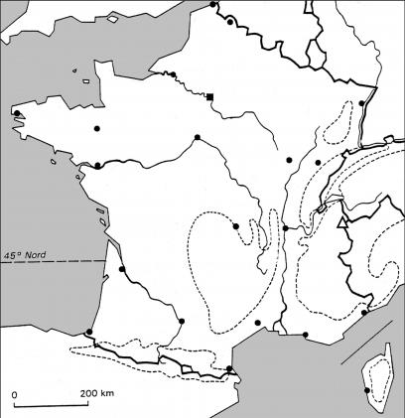
1°) Vous devez pouvoir situer les 10 premières aires urbaines françaises.
2°) Vous devez pouvoir refaire le croquis d’une aire urbaine :

Légende :

- Vous devez être capable de décrire et d’expliquer :

- Le processus d’étalement urbain et ses causes.
………………………………………………………………………………………………………………………………………………………………………………………………………………………………………………………………………………………………………………………………………………………………………………………………………………………………………………………………………………………………………………………………………………………………………………………………………………………………………………………………………………………………………………………………………………………………………………………………………………………………………………………………………………………………………………………………………………………………………………………………………………………………………………………………………………………………………………………………………………................................................
…………………………………………………………………………………………………………………………………………….
- Le choix que d’autres familles ont fait de vivre dans le pôle urbain :
.........................................................................................................................................................................................................................................................................................................................................................................................................................................................................................................
- Les conséquences (les mobilités et autres):
………………………………………………………………………………………………………………………………………………………………………………………………………………………………………………………………………………………………………………………………………………………………………………………………………………………………………………………………………………………………………………………………………………………………………………………………
........................................................................................................................................................................................................................................................................................................
………………………………………………………………………………………………………………………………………………………………………………………………………………………………………………………………………………………………
= Le cas de l’aire urbaine lyonnaise :
Population :
Dynamisme :

